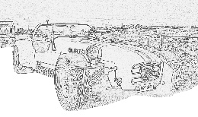
Jeu des 7 erreurs
7 erreurs se sont glissées entre les deux dessins, à vous de les retrouver !
